Trả lời câu hỏi phần 6.1:

Questions:

* What happens if users choose “Cancel”?
* How to customize the options to users, e.g. only two options: “Yes” and “No”, OR “I do” and “I don’t” (Suggestion: Use Javadocs or using Eclipse/Netbean IDE help).

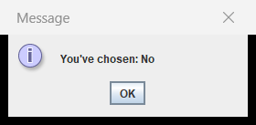

* Khi người dùng nhấn nút "Cancel", giá trị của biến option sẽ là JOptionPane.CANCEL_OPTION. Tuy nhiên, trong đoạn mã hiện tại, ta chỉ đang kiểm tra hai trường hợp "Yes" và "No", vì thế lựa chọn "Cancel" sẽ được xử lý giống như "No".
* Khi muốn chỉnh các tùy chọn như “Yes”/ “No” thành “I do”/ “I don’t” thì ta sử dụng showOptionDialog:
* 